中國文化大學108年度微學分課程 成果紀錄表

申請系/組 | 文學院
課程名稱 | B2-1 建構中華文化軸線計畫:中華文化特色迷你課程「中華文化的多元理解」之「談國際文化遺產保護的發展」
課程內容  （活動內容簡述/執行成效） | 主辦單位：文學院  課程日期：108/5/22 15：00～17：00  課程地點：典407  授課教師：洪嘉琳  鐘點規劃 (學分/時數/鐘點):0.1/2/0.1  參與人數： 10 人（教師 1 人、學生 8 人、行政人員 1 人、校外 人）  課程內容：中華文化特色微學分課程  執行成效：古蹟修復時到底應著重於「保留時代痕跡」抑或是「翻新以延長建築壽命」，每個國家選擇的方式不盡相同，我們應充分了解背後脈絡再下評判。
活動照片  (檔案大小以不超過2M為限) | 活動照片電子檔名稱  (請用英數檔名) | 活動照片內容說明(每張20字內)
活動照片  (檔案大小以不超過2M為限) | 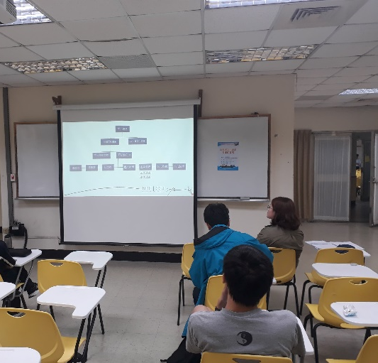 | 講者以「不同形式的文化遺產之介紹」作為演講開頭。
活動照片  (檔案大小以不超過2M為限) | 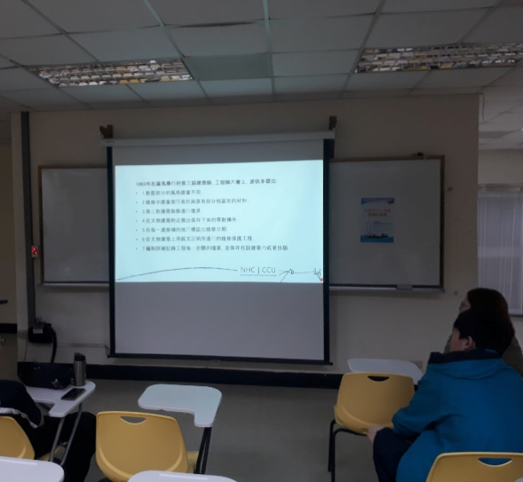 | 西元1883年，學者波伊多在第三屆建築師暨工程師大會上，提出古蹟修復時應注意的細節。
活動照片  (檔案大小以不超過2M為限) | 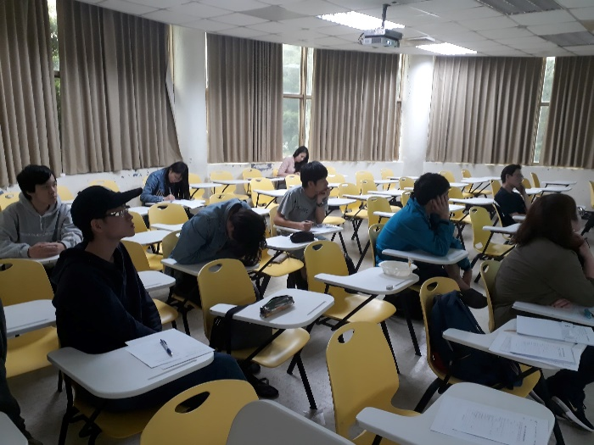 | 學生專心聽講。

